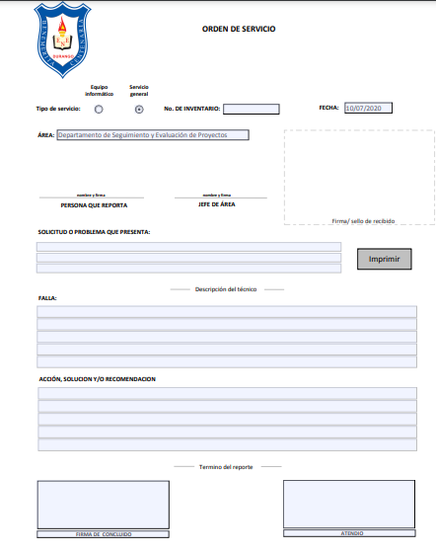

La orden de servicio se encuentra disponible en:

- Formato Físico
  - http://formatos.bycened.mx/2023/10/30/orden-de-servicio/
- Formato Electrónico
  - http://10.1.16.228/login.html
Nota 1.- Si utiliza el formato electrónico es necesario que ingrese el usuario y contraseña que aparece a continuación:
  - Usuario y contraseña del portal.
    - Usuario: User
    - Contraseña: B-0011

Nota 2.- El acceso mediante la liga anterior para acceder al formato electrónico de la orden de servicio solo es posible mediante la red y equipos de la ByCENED, de manera externa no es posible accesar.

Número de Revisión | Fecha de liberación | Descripción del cambio
0 | 31/08/2018 | Liberación Masiva
1 | 28/08/2020 | Administración 2019-2025
2 | 19/07/2022 | Se agrega liga electrónica
3 | 01/11/2023 | Se actualiza orden de servicio

CONTROL DE EMISIÓN
 | Elaboró : | Revisó : | Autorizó:
Nombre | DSGEN  DERET | COCOM  CADM | DG

